|  |
| --- |
| Дизайн документ |
| Медведь и воздушные шарики |
| Описание идеи и реализации игры «медведь и воздушные шарики». |

3.3.2013

Оглавление

О документе: 2

Цели: 2

Сроки и ресурсы: 2

Бюджет: 2

# О документе:

Настоящий дизайн документ содержит полное описание игры «медведь и воздушные шарики», включая описание идеи игры, особенностей игровой механики и детали реализации. Документ составлен с целью однозначного определения содержания игры, принципов игровой механики и методов реализации.

# Цели:

* Изучение методов создания Windows 8 приложений
* Изучение DirectX 11
* Изучение COM
* Знакомство с WinRT API
* Получение опыта в gamedev индустрии
* Изучение рынка Window Market
* Получить удовольствие от процесса
* Заработать денег

# Сроки и ресурсы:

Ресурсы, выделенные на проект, состоят из одного человека, который может работать по вечерам и в выходные.

Из оборудования имеется старый десктоп и маленький ноутбук. Разработка будет проводиться из под ОС Windows 8. На ноутбуке планируется использовать виртуальную машину с этой ОС.

Срок реализации проекта – 2 месяца. Это время включает в себя все этапы работы над проектом, от начала создания дизайн документа, до вывода продукта на рынок. Детальный план по срокам приведен в таблице ниже:

|  |  |  |
| --- | --- | --- |
| Срок(дни) | Задача | Описание |
| 3 | Дизайн документ | Полное создание дизайн документа. |
| 21 | Движок | Создание движка с использованием WinRT API и DirectX 11. |
| 7 | Игровое API | Реализация API для создания и управления игровыми объектами. |
| 22 | Контент | Создание контента(текстуры, музыка) и уровней для игры. |
| 2 | Локализация | Введение поддержки русского и английского языков. |
| 3 | Тестирование | Функциональное тестирование игры. |
| 2 | Продажа | Размещение продукта в магазине windows 8 и реклама. |

# Бюджет:

Бюджет проекта ограничен суммой в 1000 рублей.

# 1 Игра «Медведь и воздушные шарики»

## Название

«Медведь и воздушные шарики» - первое, единственное и окончательное название игры. На английском языке оно выглядит как «Bear and balloons».

## Общее описание

Игра представляет собой платформер с необычным дизайном. Цель игрока – доставить медведя из точки А в точку Б с помощью воздушных шаров. Игрок может управлять направлением полета медведя с помощью опускания и поднимания крайних шаров и высотой полета с помощью лопанья отдельных шаров.

Карта уровня состоит из красочных декораций, опасных диких животных и смертельных механизмов. Медведь должен будет, избегая всех опасностей, перемещаться по карте между безопасными зонами, пока не достигнет последней из них.

## Главный герой

Медведь родом из леса. Настоящего, дикого леса.

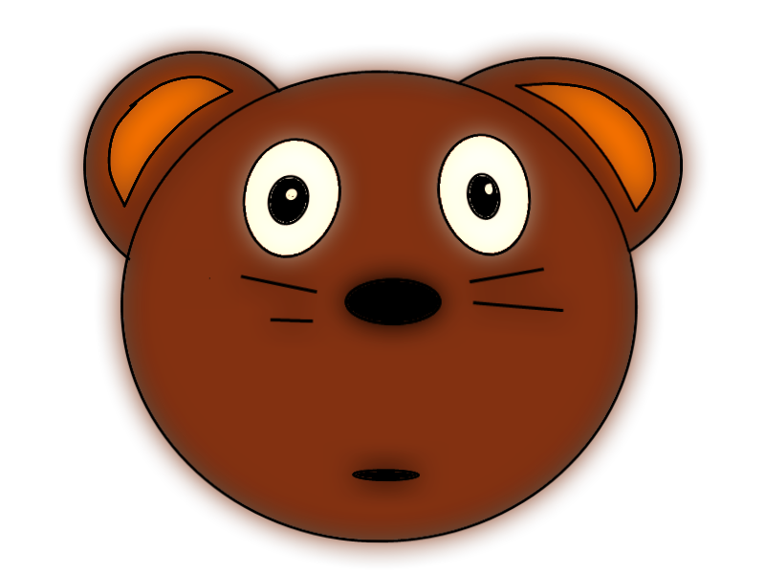

Его лес погибает из-за построенного рядом завода. Когда условия жизни в лесу становятся невыносимыми, медведь отправляется в путешествие с целью найти другой лес и дом.

Медведь, как и остальные представители его вида, питается исключительно медом и малиной. В ходе путешествия ему постоянно придется искать себе пропитание.